

***NOMBRE DEL ALUMNO***

***KARLA YURENI TOVILLA GARCIA***

***NOMBRE DEL PROFESOR***

***FELIPE MORALES HERNÁNDEZ***

***TEMA***

***APARATO DIGESTIVO***

***MATERIA***

***ANATOMÍA***

***FECHA DE ENTREGA***

***12/02/2024***

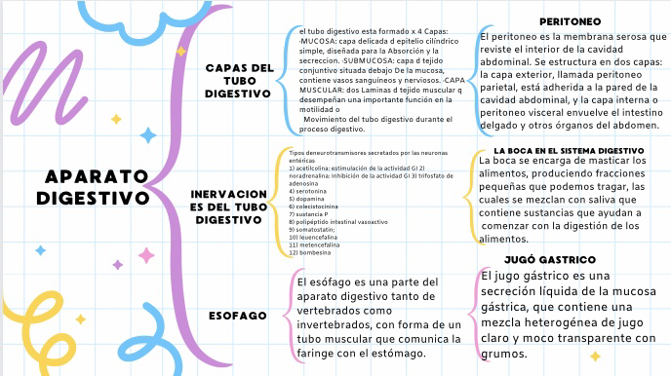

<https://www.canva.com/design/DAF8dCizIwU/YoBiSZX_HKCxiNqT6TtETA/edit?utm_content=DAF8dCizIwU&utm_campaign=designshare&utm_medium=link2&utm_source=sharebutton>

BIBLIOGRAFÍA

ANTOLOGÍA DE ANATOMÍA

<https://plataformaeducativauds.com.mx/assets/docs/libro/LEN/dc98a4aa09965c0e4501ffaab41b78bd-LC-LEN202%20ANATOMIA%20Y%20FISIOLOGIA%20II.pdf>